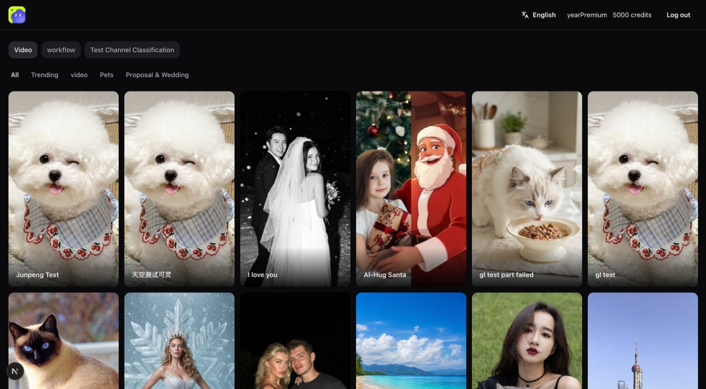
实现一个可以独立运行的素材制作网站。用户浏览模板、上传图片并提交制作任务，在任务后台处理期间继续使用网站，最后查看自己的历史记录和制作结果。
制作不需要调用真实 AI 服务。请自行构造模板和图片数据，用可控制耗时与成功／失败的模拟生成器完成业务闭环。重点是 Java 后端如何组织多步骤异步处理，以及前端如何管理异步状态。
技术要求
R-01：技术栈与职责
前端使用 Next.js App Router、React、TypeScript。
后端使用 Java、Spring Boot、MyBatis，数据库使用 MySQL。
模板、素材、制作任务和个人记录相关业务接口由 Java 提供，任务状态与历史记录持久化至 MySQL。
Next.js 可以直接调用 Java，也可以提供接口中间层；业务执行和持久化不能仅由 Next.js 完成。
框架版本自行选择并在 README 标明，确保所选版本兼容。样式、客户端状态管理、异步执行和通知方案自行选择，不强制消息队列、Redis、SSE 或 WebSocket。
页面与功能
模板列表
R-02：列表与模拟数据
展示模板分类、模板卡片、标题与封面；支持按分类筛选，点击卡片进入详情。数据通过 Java 接口获取，不应只在前端写死页面。
模板自行构造，能够演示分类切换及不同素材数量要求即可，不考察复杂的模板管理后台。下面是为本题设计的公开示例，不要求沿用字段名：
{ "id": "demo-postcard", "title": "旅行明信片", "category": "创意图片", "coverUrl": "/demo/postcard-cover.jpg", "description": "上传图片，模拟生成一张明信片", "requiredImageCount": 2, "acceptedMimeTypes": ["image/jpeg", "image/png"], "maxFileSizeBytes": 5242880 }
模板示例可保存在种子文件或数据库中，再由 Java 接口读取。不要求模板 CRUD；素材必须有可访问的本地示例文件或合法可用资源，不依赖付费或公司内部服务。
模板详情与素材上传
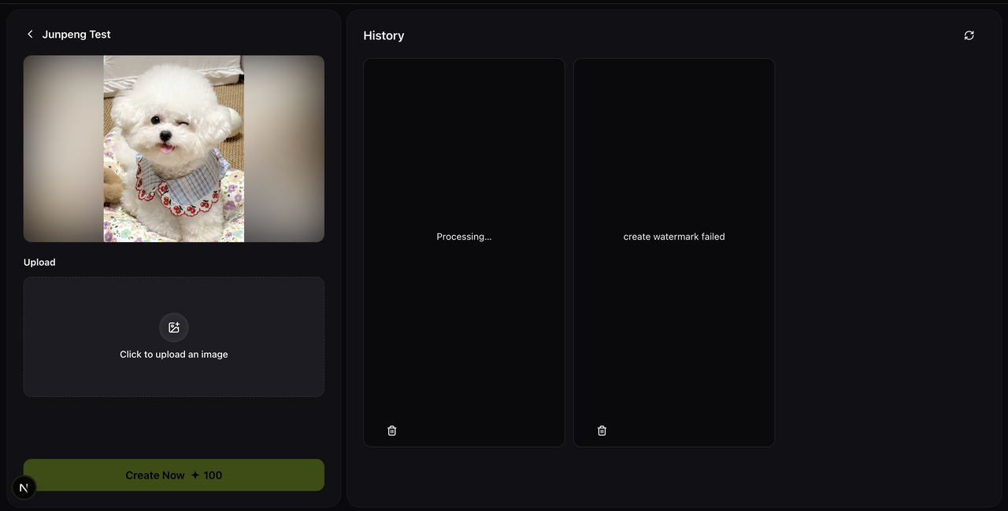
R-03：详情、上传与提交前校验
展示模板标题、描述、示例封面与素材要求，根据模板要求展示图片上传位。支持选择图片、预览、替换、移除，以及上传中和上传失败反馈。
校验图片数量、类型与大小；服务端也应校验其接收的素材和制作参数。素材未准备好或提交中时，避免重复点击提交。对不存在的模板、数据加载中、空数据和请求失败提供可理解的界面反馈。
文件可以存放在后端本地目录或容器数据卷中，不要求对象存储；不能只使用浏览器临时地址代替服务端可用的素材。
提交与后台处理
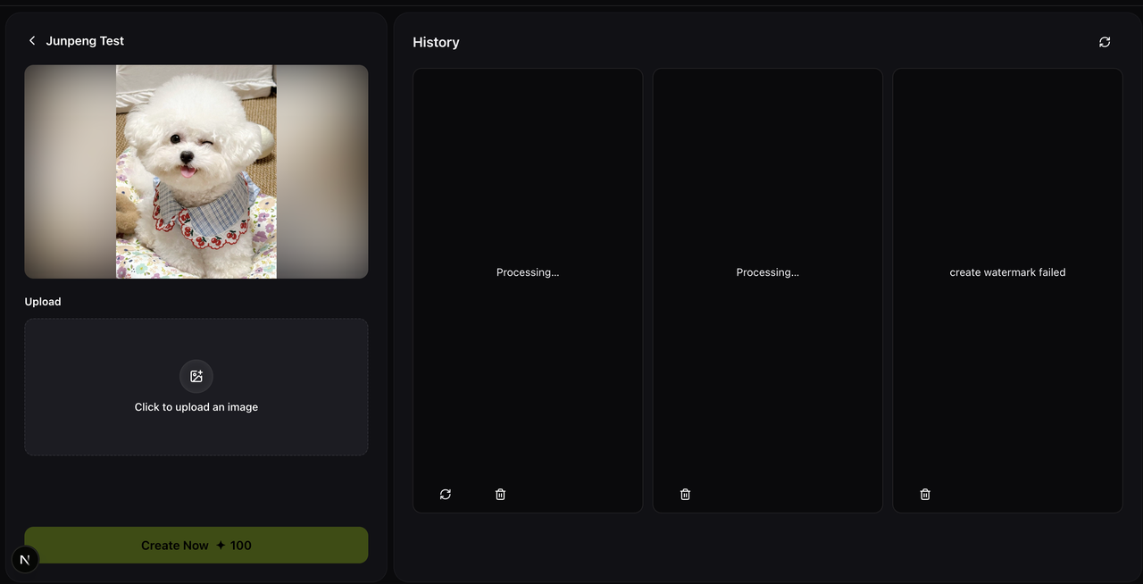
R-04：受理与异步执行
提交接口在完成必要的参数检查及任务记录创建后返回任务 ID，不等待全部制作结束。后续步骤由 Java 后台继续执行，关闭页面不应中断任务。多任务可以排队或并行，不要求真正并行执行。
R-05：多步骤状态与查询
后台按顺序执行：素材检查 → 模拟生成 → 结果整理。可以用延迟和预置结果模拟这三步，不要求真正处理图片。每一步仍需有独立可观察的执行边界，不能只由前端定时切换文案。
保存当前阶段、任务状态、结果或失败原因，使任务查询和历史查询能够读取服务端记录。结果整理成功后，记录可预览的结果地址。查询接口读取状态，不应通过查询请求驱动任务向下一步推进。
任务状态至少能表达等待处理、处理中、成功、失败；当前阶段与整体状态可以分别设计，不强制枚举名称、精确百分比进度或固定接口路径。完成后的任务不应因后续查询变回处理中。
R-06：失败与模拟控制
提供可重复触发指定阶段失败的模拟方式，并在 README 说明操作。某一步失败后停止后续步骤，保存失败阶段及可理解的原因。模拟耗时也应可调整，便于观察处理中和多任务状态。
模拟配置可以放在后端测试配置或开发接口中，不必出现在正式页面或模板字段中。不需要随机失败，不要求用户重新执行失败任务的功能。
前端状态与历史结果
R-07：状态表达与请求异常
区分素材上传中、提交请求中、任务等待／处理中、任务成功、任务失败。任务受理成功后展示任务，而不是继续把按钮保持为“提交中”。展示后台当前处理阶段、失败原因或成功结果。
查询接口暂时不可用属于请求异常，不能直接把后台任务标记为执行失败。保留已有任务信息并提供恢复查询的途径；不强制自动重试算法。
R-08：多任务与查询生命周期
允许连续创建多个任务，各自的状态、阶段、错误与结果互不串扰。可以轮询、SSE、WebSocket 或使用其他合理方式更新状态，不限定库或轮询间隔。
自动跟踪未完成任务；某个任务结束后停止对它的自动跟踪，没有待处理任务时不继续轮询。离开相关页面或切换用户时妥善清理订阅／请求，避免旧请求覆盖当前用户或其他任务的数据。
R-09：刷新恢复与结果记录
展示个人历史任务、创建时间、处理状态及成功结果或失败原因。刷新页面后从 Java 后端恢复记录，继续跟踪未结束任务。成功结果支持预览图片即可，不要求下载、删除、重新制作或视频处理。
R-10：用户身份与个人记录
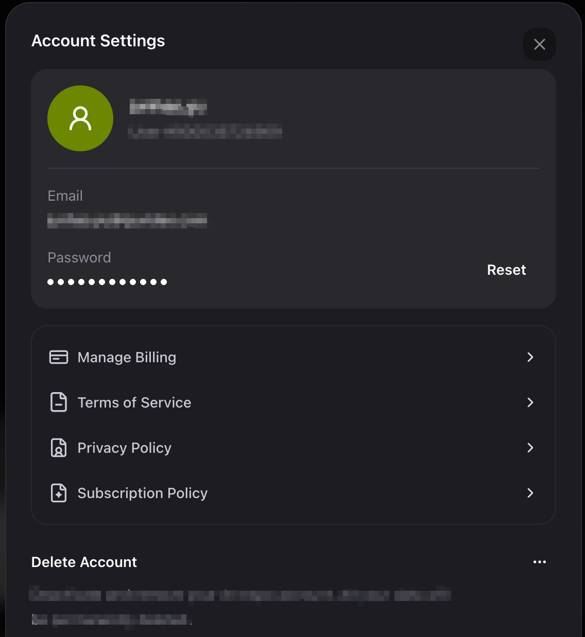
请自行设计用户身份与个人任务记录的管理方式，并在 README 说明方案及演示方法。
视觉与基本可用性
R-11：参考界面与交互
列表、详情／制作、历史结果应有清晰的布局、信息层级、间距和状态反馈。如随题提供参考截图，请参考对应页面的主要布局；未附图的页面可自行设计。示例图片、文案、品牌和模板内容可以替换，不要求还原品牌素材或逐像素一致。
桌面端完成主要界面，小屏下应能操作，不要求额外制作一套移动端设计。按钮、输入、对话框等使用合适的语义；保留键盘焦点，为上传和图标按钮提供可理解的标签。没有提供参考截图的区域可自行设计。
如提供参考截图，附件按以下名称标注；截图中的题外功能不扩展正文要求：
附件编号
UI-01：模板列表与分类
UI-02：普通模板详情与上传位
UI-03：制作中与历史结果
工程与交付
R-12：CI 与关键测试
提供 GitHub Actions 配置，在 push 或 pull request 时自动执行前端 lint、TypeScript 类型检查、构建，以及 Java 测试和构建。使用其他代码托管平台时，可提供触发条件和检查内容等价的流水线；交付压缩包也应保留 CI 配置。
编写能验证核心行为的测试，重点覆盖后端步骤顺序与失败中断，以及前端多个任务互不串扰、查询异常与任务失败的区分。不限定测试框架、覆盖率或测试用例数量，不要求端到端浏览器测试。不强制自动发布或真实线上部署。
R-13：提交材料与说明
接受 GitHub／可读取的源码仓库、本地项目目录或源码压缩包。应包含前后端完整源码、依赖版本／锁文件、数据库结构和初始化数据、CI 配置及 README；仓库提交请注明验收 commit，压缩包不必包含构建缓存和依赖目录。
README 至少说明：
技术版本、项目结构、构建／测试／启动命令，以及前后端和数据库如何连接。
所需配置项及无真实凭据的示例、数据库初始化、模拟数据与素材准备方式。
主要接口及请求／响应字段，任务状态、阶段和后台执行方式。
如何演示成功、指定阶段失败、调整处理耗时、多任务与刷新恢复。
用户身份与个人记录的设计及演示方法。
已完成／未完成项、已知限制与实际投入；包括对未实现的重启恢复等边界的说明。
部署与回滚的基本步骤，不要求生产环境操作或复杂发布平台。
是否使用 AI。允许使用 AI 编程工具；如使用，说明自己的 AI 工作流：如何拆解任务、提供上下文、生成／修改代码、验证结果及修正问题。可使用一个具体例子，不必提交私人聊天记录、账号或全部提示词。未使用则如实说明。
使用现有脚手架、开源代码或素材时说明来源及主要复用范围。
R-14：推荐的容器交付
最好提供可直接通过 docker compose up --build 启动前端、Java 后端、MySQL 及初始化数据的配置，配套必要的 Dockerfile、非敏感配置示例和启动说明。自定义配置文件名时给出等价命令。
如未提供 Compose，也请提供必要的启动、配置和初始化说明，便于阅读源码及准备运行环境。无需提供公网地址或真实部署截图。
验收方式
先阅读源码、执行入口、依赖脚本和交付材料。需要运行时，构建、安装、测试与应用执行均在容器隔离环境中进行，不在评估者宿主机直接执行项目脚本。未提供 Compose 时，由招聘方决定只审源码，还是另行准备容器环境开展运行验收。
评价关注后端多步骤异步处理、前端异步状态管理、页面与素材交互、用户身份与个人记录、工程交付及容器运行支持。实现复杂度本身不代表质量；完整、可靠且能解释的方案优先。
源码可以证明的实现与实际运行效果会分别记录。由于评估环境或素材缺失而无法验证的部分记为未验证，不直接判作未实现。请如实描述完成程度，无需为凑齐功能隐藏问题。
不在本题范围内
真实 AI 或支付服务、复杂模板后台、积分／会员体系、第三方账号接入、国际化、多区域部署、集群与消息队列运维、服务重启后自动恢复执行均不要求。身份策略可以自行选择，不强制实现额外身份服务。
后端任务受理幂等、断点续跑、自动重试等扩展可以在 README 中讨论取舍，不作为未实现时的额外扣分项。

